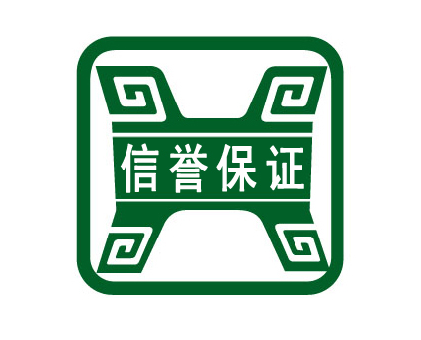

中国保健行业信誉保证
标识使用管理办法

第一条 为倡导我国保健行业加强自律，重塑树立良好的企业信誉，消除少数不法企业造成的行业信誉危机，保护消费者和正当经营企业的合法权益，促进我国的保健产业稳步、健康地发展，根据中国保健协会章程规定的“自律、协调、监督和维护会员企业合法权益、协助政府部门加强行业管理”的要求，中国保健协会在中国保健协会会员范围内组织开展信誉保证工作。
第二条 “中国保健行业信誉保证标识” （以下简称“信誉保证标识”），是由中国保健协会会员企业发起，向社会公开承诺：诚信经营与服务，并接受中国保健协会监督的自律明示标识。
第三条 中国保健协会会员企业均可申请使用“信誉保证标识” ，本标识主要用于：保健食品、保健用品、保健服务等。
第四条 凡使用“信誉保证标识”的企业必须向消费者履行保证，遵守我国的相关法律、法规；保证自身产品和服务的质量；向消费者提供明确、可靠、全面的真实信息，不对产品的功能进行虚假、夸大的宣传。
第五条 申请使用“信誉保证标识”的企业应向中国保健协会会员部递交《中国保健行业信誉保证监督标识使用申请表》、企业法人代表在《信誉保证承诺书》上签字盖章的原件和相关备案资料。
第六条 中国保健协会会员部自收到申请人提交的申请书后，在10个工作日内完成审核工作，并给予答复。
第七条 每一个编号的“信誉保证标识”仅限一个产品或服务站点使用。
第八条 “信誉保证标识”使用许可有效期为1年，到期继续使用者，须在许可有效期届满前30天内向中国保健协会提出续签申请；逾期者不得继续使用该标识。
第九条 中国保健协会依据本办法第四条之规定对使用“信誉保证标识”的企业进行监督管理；违反本规定的，根据消费者的投诉进行调查、处理。经中国保健协会调查、取证、审验，第一次被投诉确认，中国保健协会向企业发出“信誉危机”的警告；第二次被投诉确认，中国保健协会向企业发出“失去信誉”的通知，并取消其使用 “信誉保证标识”监督标识的资格。
第十条 未经中国保健协会许可，擅自在产品或服务站点使用“信誉保证标识”的（包括相同或近似的标识），中国保健协会将依法追究其法律责任。
第十一条 “信誉保证标识”使用管理服务费按每一编号每年度人民币壹万元收取。“信誉保证标识”使用管理服务费主要用于受理投诉案件的调查取证等差旅、材料以及宣传等费用。
第十二条 中国保健协会是“信誉保证标识”监督标识的所有者，对该标识享有专有权。
第十三条 本办法由中国保健协会制定、修订，并负责解释。

中国保健协会
二○○九年四月

